Min / Nom | Durée / Drill / But | Keypoints / Organisation
 | ❶ But: .................................................................  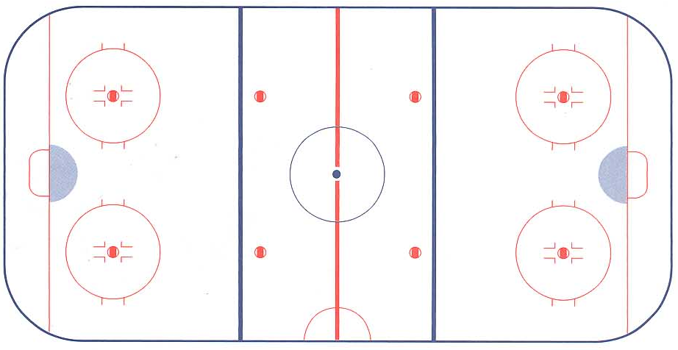 | Keypoint offensif / défensif
 |  | Drill-Orgaisation / Matériel...
Min | ❷ But: .................................................................
Min | ❸: But: .................................................................
Min | ❹: But: .................................................................
Min | ❺: But: .................................................................
Min | ❻: But: .................................................................
Min | Conclusion: Drill, Game... | Organisationnel / Communication (mental, émotionnel)

